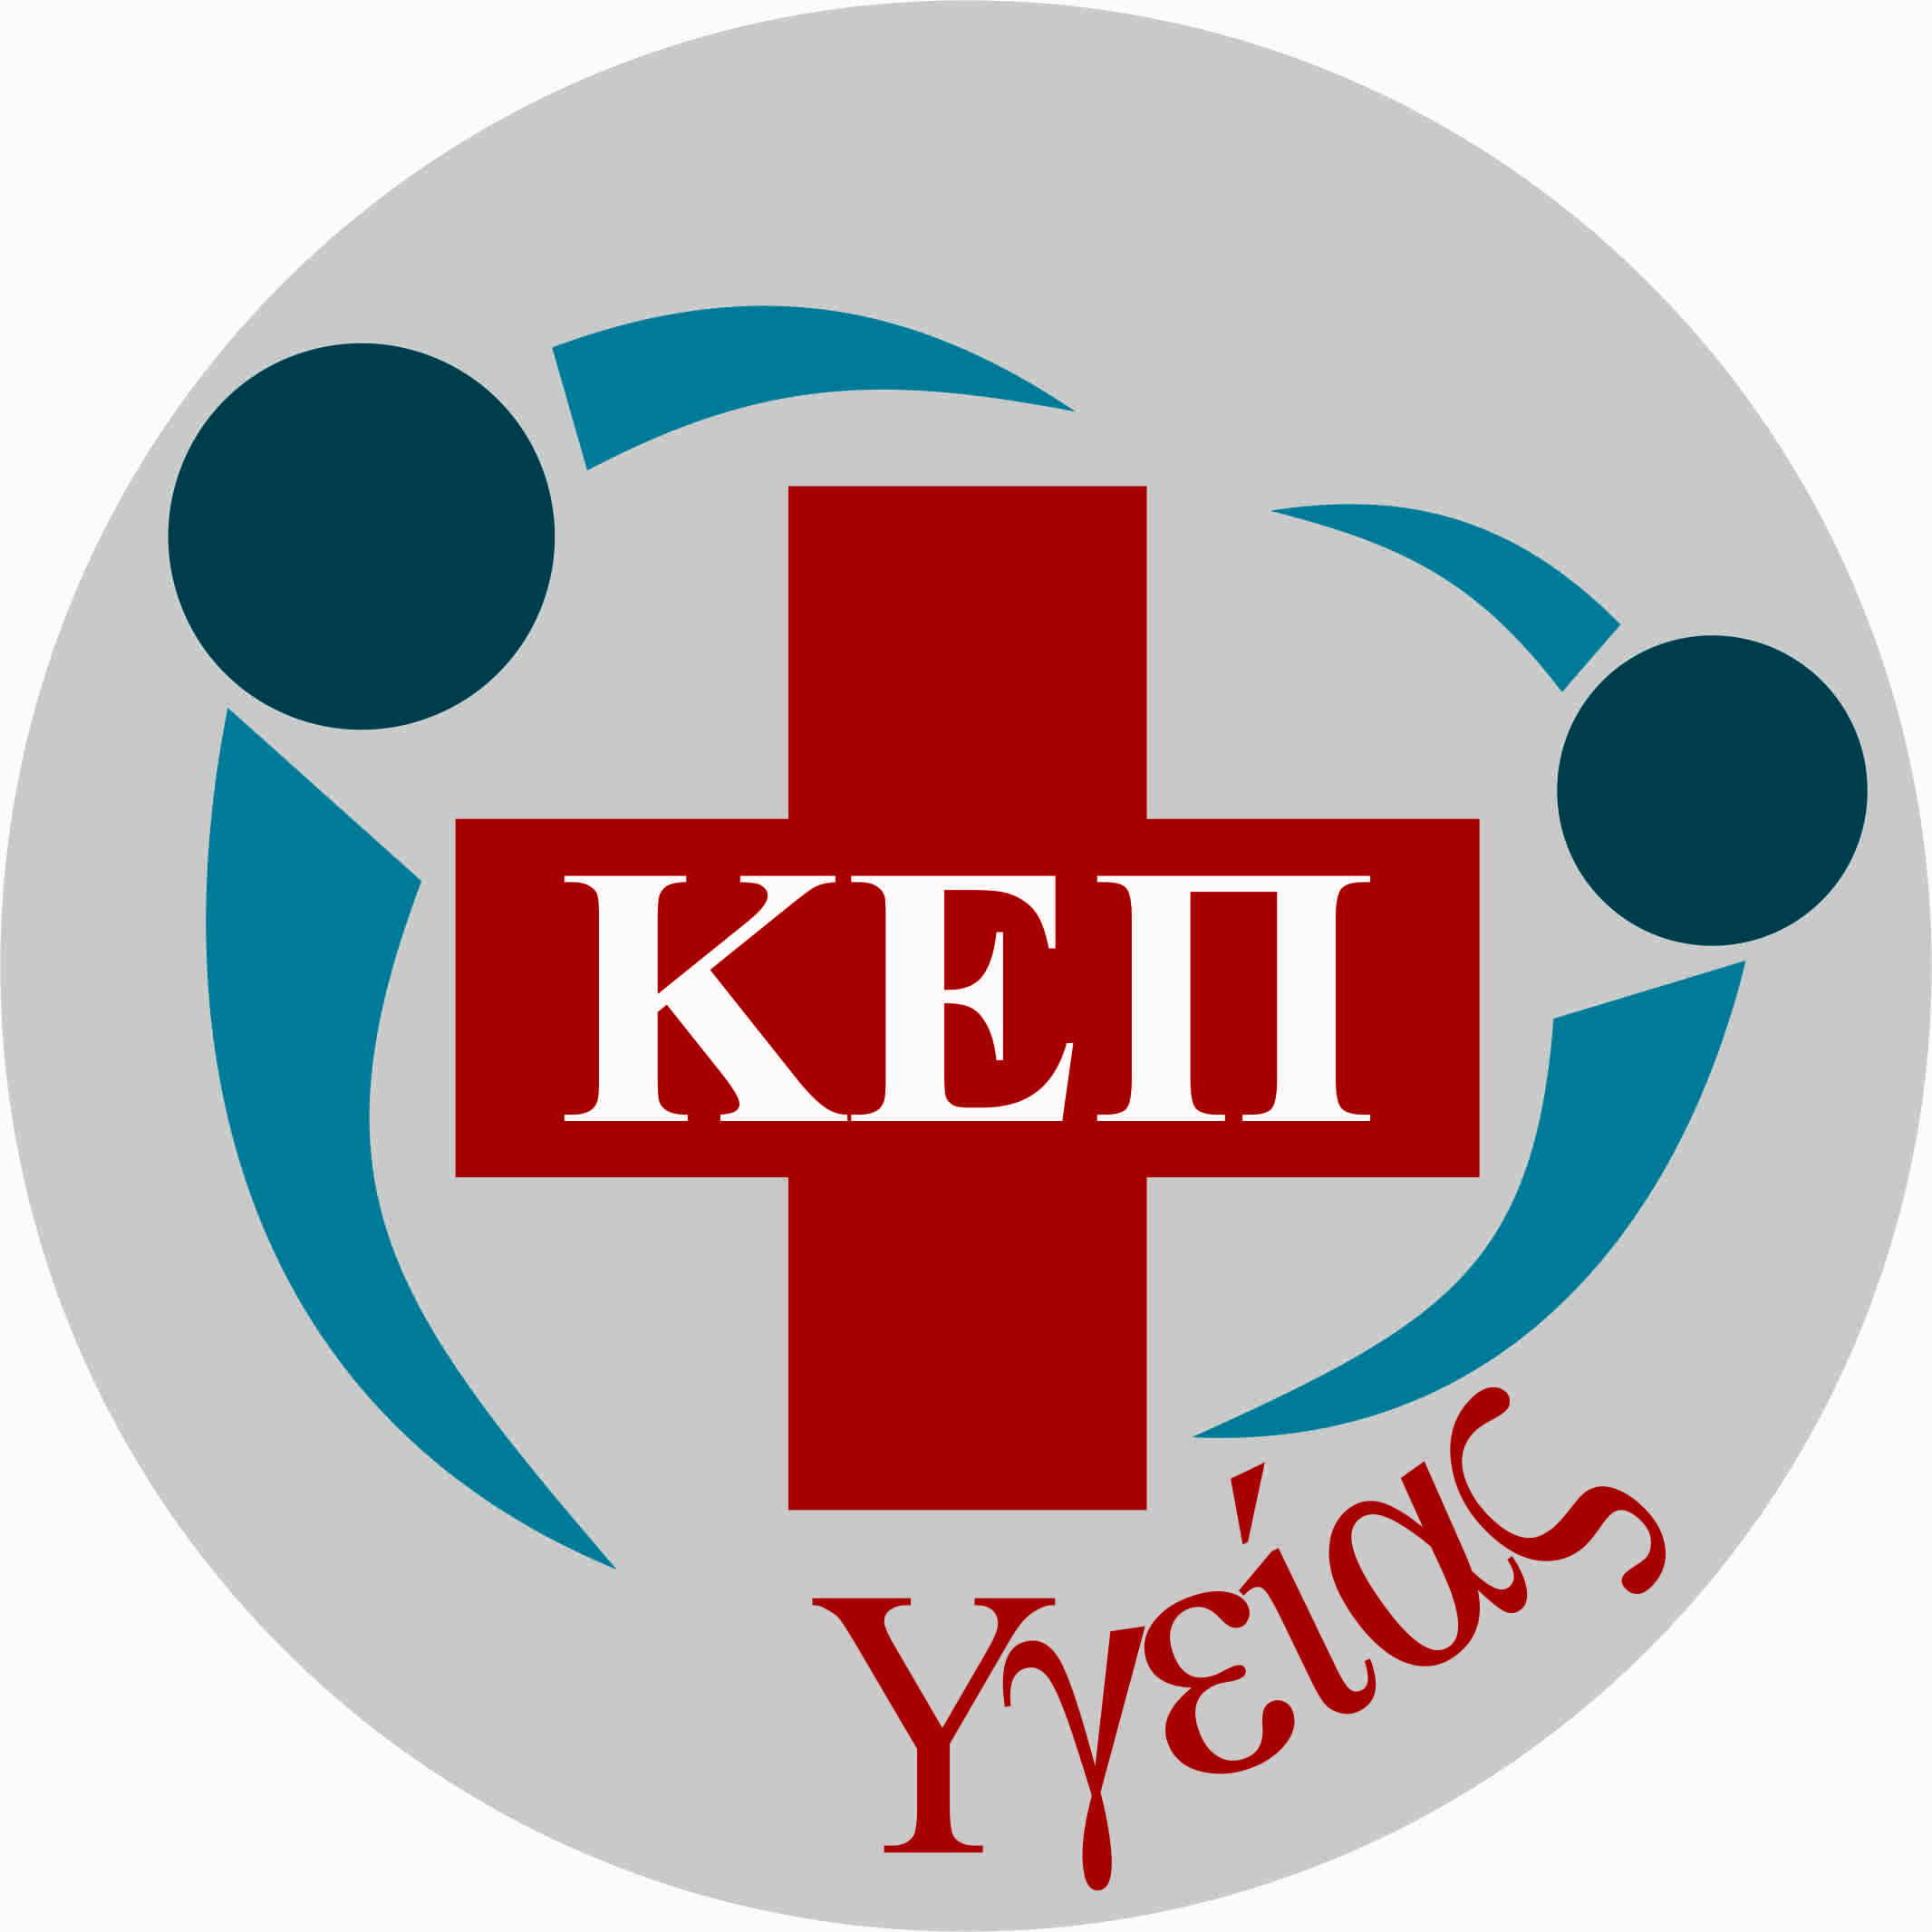
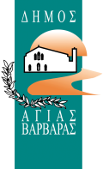
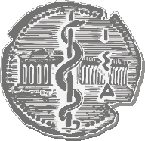

Δελτίο Τύπου
Δωρεάν Διαδικτυακό Σεμινάριο για γονείς και εκπαιδευτικούς με θέμα:
Αγωγή Υγείας για Παιδιά
6^{η} θεματική ενότητα, 31/5/2021, 6:30 μμ
Σεξουαλικώς μεταδιδόμενα νοσήματα
Δηλώσεις συμμετοχής έως 30/5

Το ΚΕΠ Υγείας του Δήμου Αγίας Βαρβάρας σε συνεργασία με το Ελληνικό Διαδημοτικό Δίκτυο Υγιών Πόλεων «ΕΔΔΥΠΠΥ» υπό την αιγίδα του ΙΣΑ, οργανώνει διαδικτυακό σεμινάριο (webinar) του προγράμματος «Αγωγής Υγείας για Παιδιά» τη Δευτέρα 31 Μαΐου 2021 και ώρα 18:30 μ.μ.
Οι συμμετέχοντες μπορούν να παρακολουθήσουν το πρόγραμμα που πραγματοποιείται με την υποστήριξη του κ. Αναστάσιου Χατζή, Παιδιάτρου-Εντατικολόγου, τ. Συντονιστή-Διευθυντή ΜΕΘ Νοσοκομείου Παίδων «Η ΑΓΙΑ ΣΟΦΙΑ», Μέλοuς ΔΣ Ιατρικού Συλλόγου Αθηνών μέσω πλατφόρμας zoom.
Το σεμινάριο αποτελείται από 7 θεματικές ενότητες με τα εξής θέματα :
- Κάπνισμα
- Αλκοόλ
- Ναρκωτικά
- Ατυχήματα
- Παχυσαρκία
- Σεξουαλικώς μεταδιδόμενα νοσήματα
- Εμβολιασμοί εφήβων
Η έκτη διαδικτυακή παρουσίαση θα πραγματοποιηθεί τη Δευτέρα 31 Μαΐου 2021, θα έχει χρονική διάρκεια περίπου 1 ώρα (20’ εισήγηση και 40’ ερωτήσεις-συζήτηση) και θέμα το «Σεξουαλικώς μεταδιδόμενα νοσήματα».

Στόχος του προγράμματος είναι η ευαισθητοποίηση συγκεκριμένων πληθυσμιακών ομάδων (γονείς, εκπαιδευτικοί) που μπορούν να αποτελέσουν πυρήνα εκπαίδευσης με έγκαιρη και έγκυρη ενημέρωση ώστε να είναι γνώστες των συνεπειών της έκθεσης των παιδιών σε κινδύνους και να λειτουργήσουν προστατευτικά με γνώμονα την Πρόληψη.
Οι παρουσιάσεις πραγματοποιούνται κάθε τελευταία Δευτέρα του μήνα.
Βήματα εγγραφής και παρακολούθησης του διαδικτυακού σεμιναρίου
Για να παρακολουθήσετε το σεμινάριο:
- Δηλώστε συμμετοχή πατώντας εδώ: ΔΗΛΩΣΗ ΣΥΜΜΕΤΟΧΗΣ . Είναι απαραίτητο να δηλώσετε το e-mail σας, στο οποίο θα σας σταλεί ο σύνδεσμος και οδηγίες για τη συμμετοχή σας.
Παρακαλούμε να δηλώσετε τη συμμετοχή σας έως την Κυριακή 30/5/2021 στις 17:00 καθώς θα τηρηθεί σειρά προτεραιότητας με ανώτατο αριθμό συμμετεχόντων τους 100.
Μετά την ολοκλήρωση των 7 θεματικών παρουσιάσεων θα δοθεί βεβαίωση συμμετοχής

ΚΕΠ ΥΓΕΙΑΣ ΔΗΜΟΥ ΑΓΙΑΣ ΒΑΡΒΑΡΑΣ
Το ΚΕΠ ΥΓΕΙΑΣ Δήμου Αγίας Βαρβάρας λειτουργεί στην οδό Ηρακλείου 20, ΚΕΦΑ, Πλατεία Μακρυγιάννη
Τηλέφωνο επικοινωνίας : 210.5690436
e-mail: kepygeias@agiavarvara.gr

Βασικός στόχος των ΚΕΠ Υγείας είναι η ενημέρωση όλων των πολιτών και η διοργάνωση προληπτικών εξετάσεων για 11 κύρια νοσήματα, προτεινόμενα από τον Παγκόσμιο Οργανισμό Υγείας Π.Ο.Υ, για τα οποία έχει αποδειχθεί με μελέτες πως η έγκαιρη προληπτική παρέμβαση και ανίχνευση τυχόν συμπτωμάτων κρίνεται αποτελεσματική και μπορεί να σώσει ζωές. Αυτοματοποιημένα το λογισμικό ενημερώνει τους πολίτες, μέσα από τον προσωπικό τους προφίλ, σχετικά με τις προληπτικές εξετάσεις που προτείνει ο Παγκόσμιος Οργανισμός Υγείας για την ηλικία και το φύλο τους, καθώς και με την πάροδο του χρόνου υπενθυμίζει την επανεξέταση τους.
Τα 11 νοσήματα στα οποία επικεντρώνεται το ΚΕΠ Υγείας μέσα από το λογισμικό είναι ο Καρκίνος του παχέος εντέρου, ο Καρκίνος του τραχήλου της μήτρας, ο Καρκίνος του μαστού, ο Καρδιαγγειακός κίνδυνος, το Ανεύρυσμα κοιλιακής αορτής, ο Καρκίνος του προστάτη, το Μελάνωμα, η Κατάθλιψη, η οστεοπόρωση η ΧΑΠ και η Άνοια. Εκτός αυτών, λόγω της πανδημίας έχουν προστεθεί στα προφίλ των Δημοτών και χρήσιμες πληροφορίες για τον COVID-19.
H εγγραφή στο λογισμικό και η ενημέρωση με sms είναι δωρεάν για όλους τους κατοίκους.
Εγγραφή στο λογισμικό του ΚΕΠ Υγείας μπορείτε να κάνετε στο https://kepygeias.org ή να απευθυνθείτε στο ΚΕΠ Υγείας του Δήμου Αγίας Βαρβάρας, στο τηλέφωνο 2105690436, kepygeias@agiavarvara.gr

